Практична робота №3

Опис взаємодії між основними класами аналізу в об’єктно-орієнтованій парадигмі.

Мета: Створити діаграми послідовностей, які дозволяють відобразити послідовність взаємодії між класами аналізу проєктованої системи

В цій роботі нам потрібно навчитися на етапі аналізу вимог до інформаційної системи описувати взаємодію між класами системи

Діаграма послідовності наочно відображає часовий аспект взаємодії. Вона має два виміри. Один вимір (ліворуч-праворуч) вказує на порядок залучення екземплярів сутностей у взаємодію. Крайнім зліва на діаграмі відображається екземпляр актора або об'єкт, який є ініціатором взаємодії. Правіше відображається інший екземпляр сутності, який безпосередньо взаємодіє з першим і т.д. Другий вимір (зверху-вниз) вказує на порядок обміну повідомленнями. Початковому моменту часу відповідає найвища частина діаграми. Масштаб на осі часу не вказується, оскільки діаграма відображає лише тимчасову впорядкованість взаємодії типу «раніше-пізніше»

Як було зазначено вище, взаємодія між примірниками моделюється через обмін повідомленнями. Повідомлення можуть бути такі:
- - Синхронне повідомлення (англ. synchronous message). Клієнт посилає повідомлення серверу і чекає, поки той прийме та обробить повідомлення. Як правило, один об'єкт передає синхронне повідомлення другому, другий - третьому і т.д., утворюючи вкладений потік повідомлень. У кожному разі клієнт, який ініціює потік повідомлень, повинен дочекатися його завершення, тобто. повернення управління. Це найпоширеніший тип повідомлень;
- асинхронне повідомлення (англ. asynchronous message). Клієнт посилає повідомлення серверу і, не чекаючи відповіді, продовжує виконувати наступні операції;
- - Зворотне повідомлення (англ. reply message), що означає повернення значення або управління від сервера назад клієнту. Стрілки цього виду найчастіше відсутні на діаграмах, оскільки неявно передбачається існування після закінчення процесу виконання операції.
В окремих випадках об'єкт може посилати повідомлення самому собі (викликати власні методи), ініціюючи так називані рефлексивні повідомлення.
Повідомлення, отримані від зовнішнього джерела (англ. found message) і передані зовнішньому приймачеві (англ. lost message), повинні, відповідно, починатися і закінчуватися зафарбованим кружком.
Завдання

Для свого варіанта для кожної діаграми варіантів використання описати діаграму послідовностей

Приклад виконання роботи для варіанта 17 додатку А (практична робота №1).
Система призначена для того, щоб допомогти студенту влаштуватися на роботу вже в процесі навчання. Подавши заяву до системи, студент стає її клієнтом та починає обслуговуватися протягом усього навчання. Система пропонує професійні (засновані на предметах, що вивчаються) та психологічні тестування, що проводяться регулярно (раз на семестр (півроку). Особлива увага приділяється навчанню студента, за підсумками успішності складаються експертні оцінки. На основі зібраної інформації складається резюме, що представляє собою повну характеристику людини. Це резюме надсилається всім організаціям, які мають необхідні вакансії.
Система дозволяє:
• Завантажувати дані про успішність студентів з інформаційної системи ВИШу
• Проводити тестування студентів
• Публікувати вакансії роботодавців
• Пропонувати вакансії студентам
Класи об’єктів
Студент (ПІБ, спеціальність, Курс, Середній бал)
Вакансія (Назва роботодавця, Посада, Вимоги, Зарабітна плата)
Роботодавець(Назва, Контакти)
Тест (Кількість питань, Дисципліна)
Питання до тесту (Тест, Номер питання, Текст питання, Текст відповіді1,2,3,4, Номер вірної відповіді)

На рис. 1 представлена діаграма послідовностей, яка відображає послідовність повідомлень, що виникає при роботі актора Студент з інформаційною системою.
Порядок побудови:
1. Створіть ряд елементів, що відповідають основним класам, що беруть участь у взаємодії
2. На даній діаграмі ліворуч-праворуч відобразіть порядок включення класів у взаємодію, а зверху-вниз час, в режимі "раніше-пізніше". Проте, одночасно і може відбуватися або процес аутентифікації або процес реєстрації. Для цього вони включені до одного кадру, в заголовку якого вказано alt (альтернатива). Аналогічно виділено два процеси (тестування та пошук вакансій)
3. Докладніше ця діаграма складена з урахуванням класів, що беруть участь у тестуванні та пошуку вакансій. Ці фрагменти діаграми представлені малюнку 2.

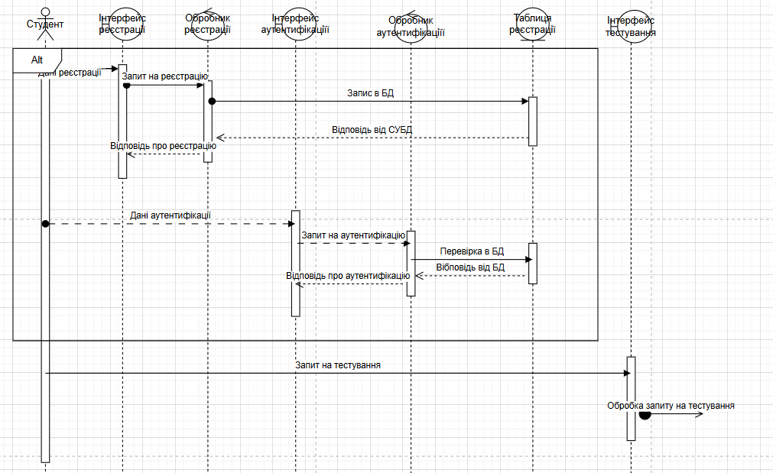

Рис. 1. Діаграма послідовностей (узагальнена) для варіанту використання системи актором Студент

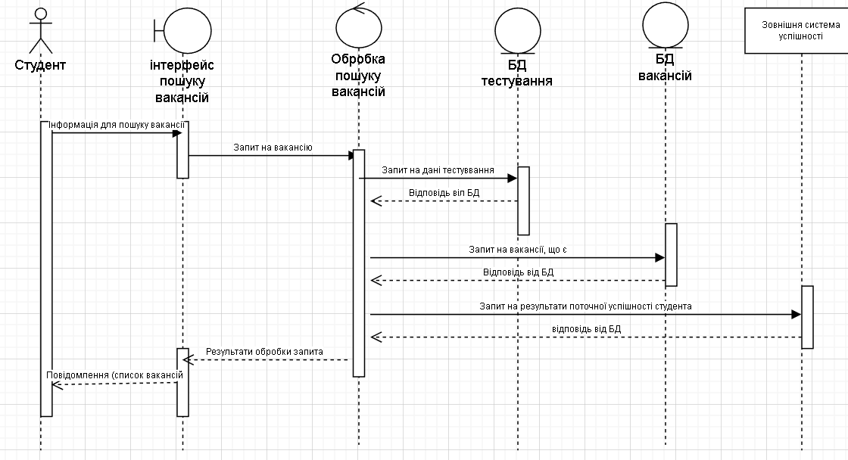
Рис. 2. Деталізування послідовностей роботи системи Функція Пошук вакансій

Ця модель дозволяє уточнити послідовність дій в процесі використання системи
Дайте відповіді на запитання
1. Для чого використовують діаграми послідовностей?
2. Що вказують на горизонталі діаграми послідовностей?
3. Що вказують по вертикалі у діаграмі послідовностей?
4. Що описують стрілки у діаграмі послідовностей?
5. Чим відрізняється синхронний та асинхронний зв'язок у діаграмі послідовностей?
6. Чи можуть на діаграмі послідовностей відображатись повідомлення від зовнішніх об'єктів?

